Подробный порядок подачи электронных документов на государственную регистрацию

Федеральной налоговой службой разработан сервис «Подача документов на государственную регистрацию в электронном виде» (https://service.nalog.ru/regin/), предоставляющий возможность направить в налоговый орган при государственной регистрации юридических лиц и индивидуальных предпринимателей электронные документы с использованием сети Интернет без посещения Инспекции.

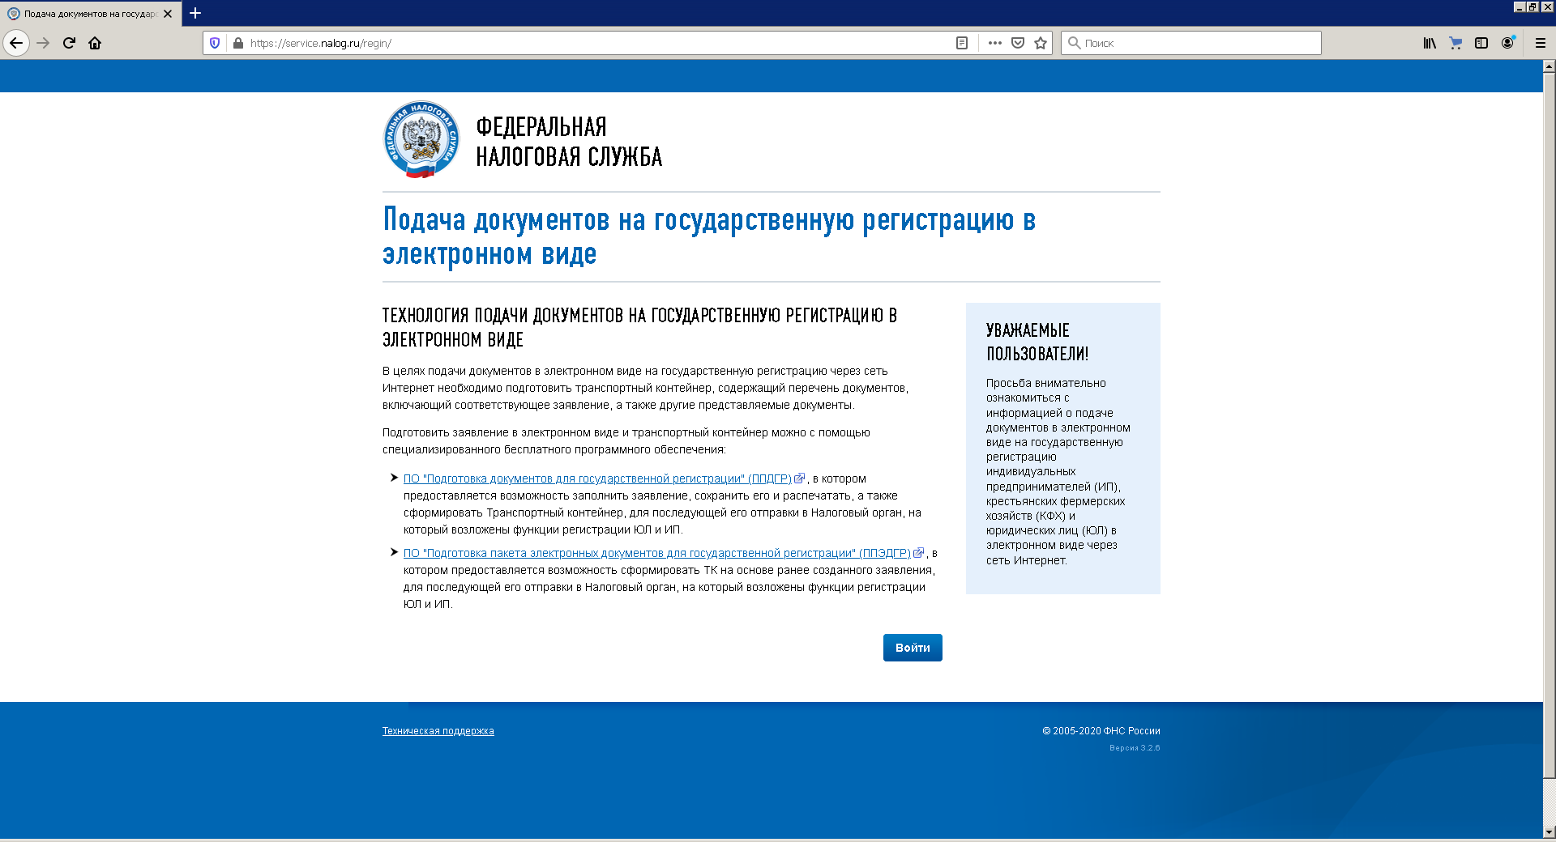

Для того чтобы подать документы с использованием данного сервиса необходимо иметь электронно-цифровую подпись (ЭЦП) и квалифицированный сертификат ключа проверки электронной подписи и соответствующий ему ключ электронной подписи, выданный удостоверяющим центром, аккредитованным в Минкомсвязи России, установить программу CryptoPro и подготовить транспортный контейнер, содержащий документы в электронном виде. При этом свидетельствование в нотариальном порядке подписи заявителя на представляемых при государственной регистрации заявлении, уведомлении или сообщении в случае направления документов в регистрирующий орган в форме электронных документов, подписанных усиленной квалифицированной электронной подписью заявителя, в данном случае не требуется.

- Порядок установки программы «Подготовка документов для государственной регистрации».

ПО "Программа подготовки документов для государственной регистрации" можно скачать с сайта https://www.nalog.ru/rn32/program/: внизу главной страницы сайта находится сервис «Программные средства»

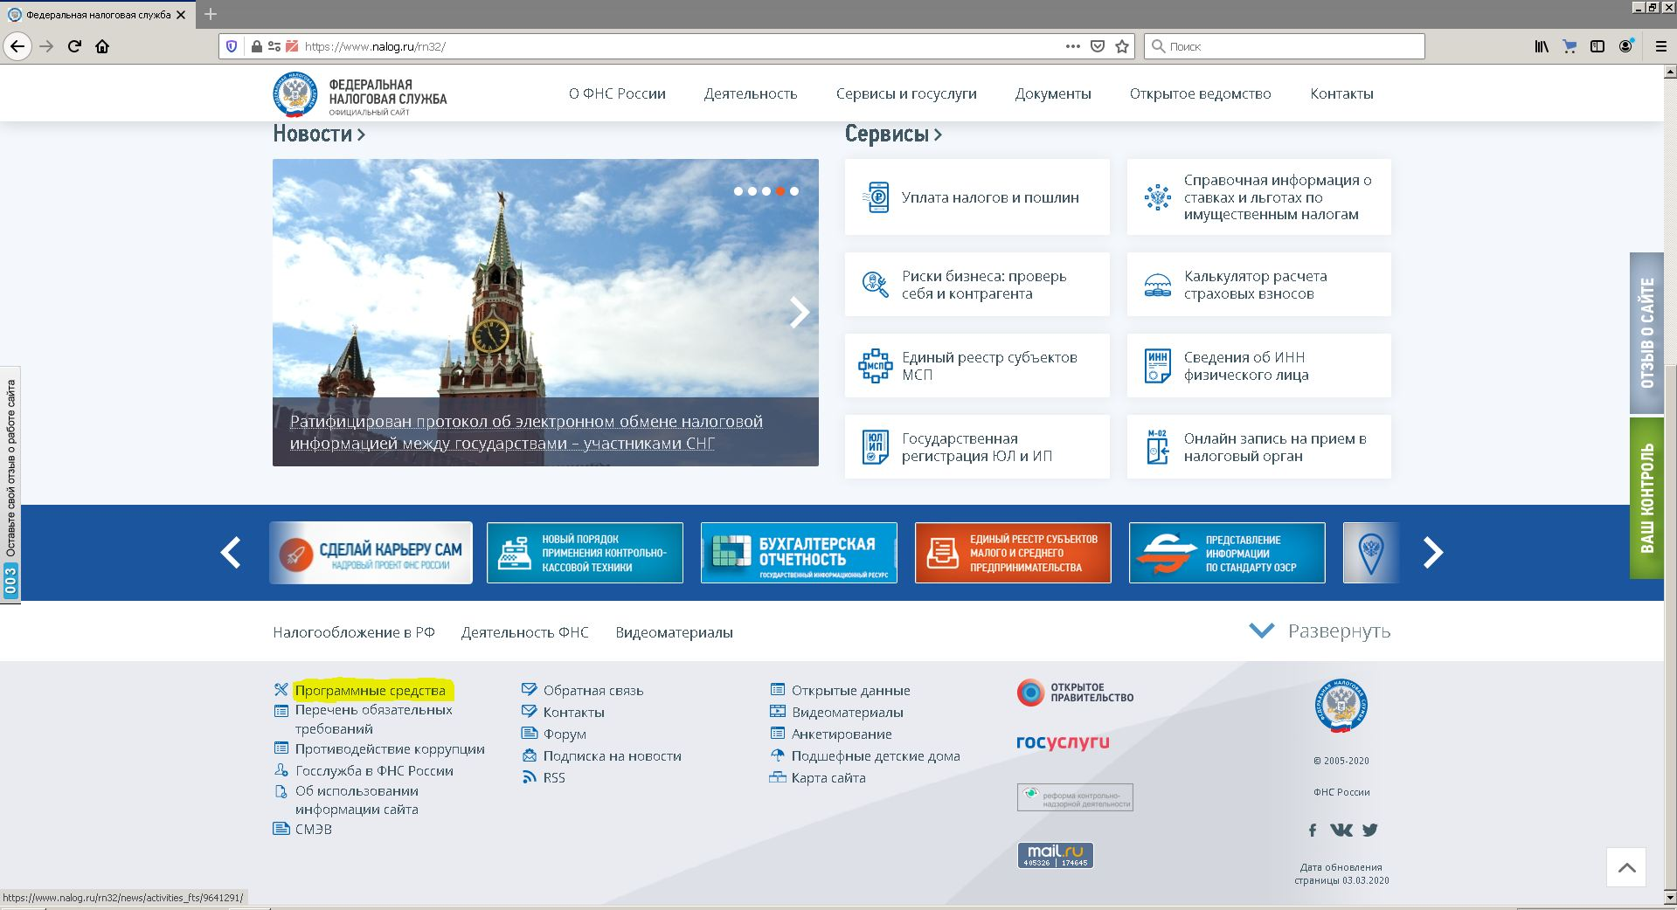

Подготовка документов для государственной регистрации → «Загрузить»:

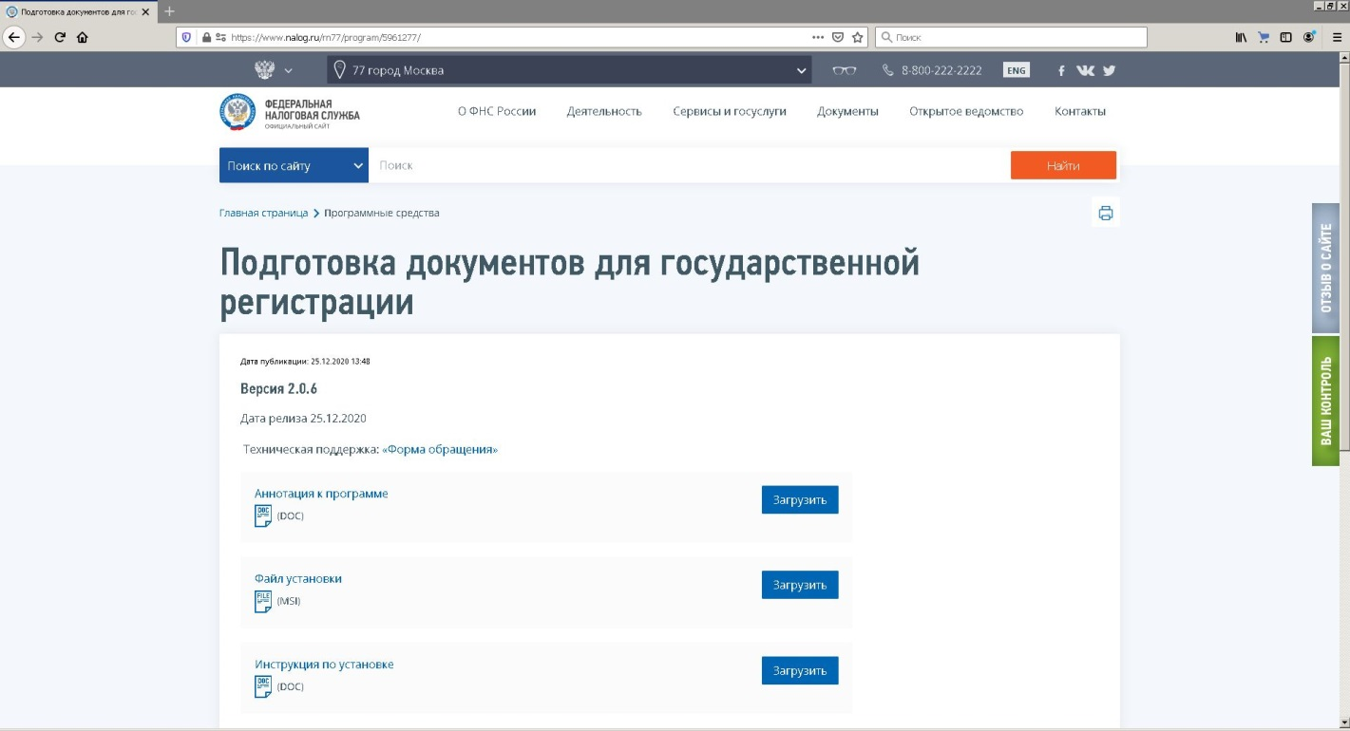
Запускаем файл установки setup_ppdgr_full.exe от имени администратора;
Примечание: Программа установки при запуске проверяет установку пакета Microsoft NET Framework 4.7. В случае если этот пакет не установлен, то его необходимо установить с сайта Microsoft. На Windows XP и Vista в настоящее время пакет Framework 4.7. установить невозможно.

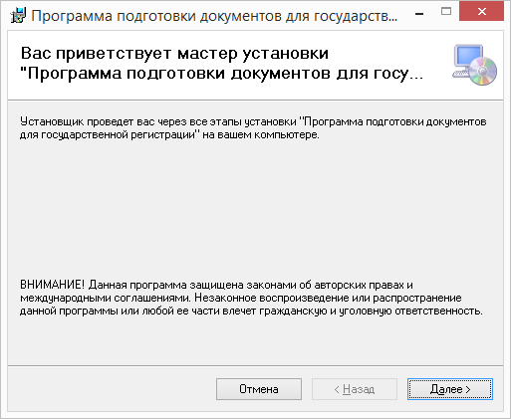

Нажимаем «Далее».

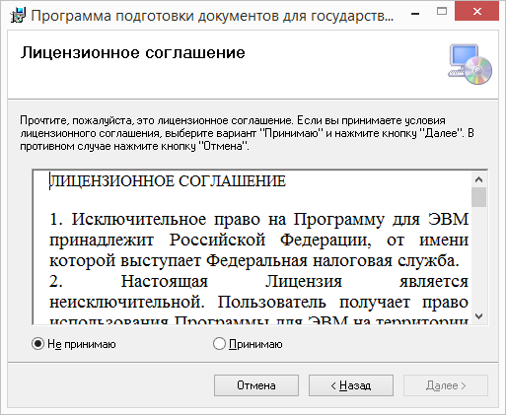

Внимательно изучаем условия Лицензионного Соглашения, принимаем их и нажимаем «Далее».

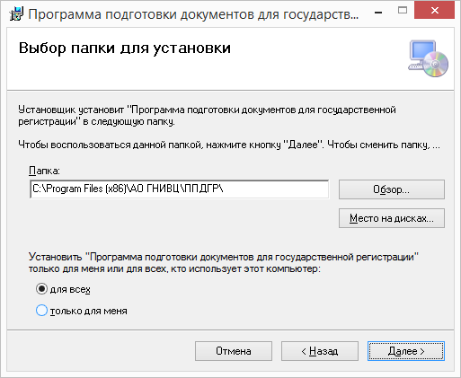

Выбираем папку для установки и нажимаем «Далее».
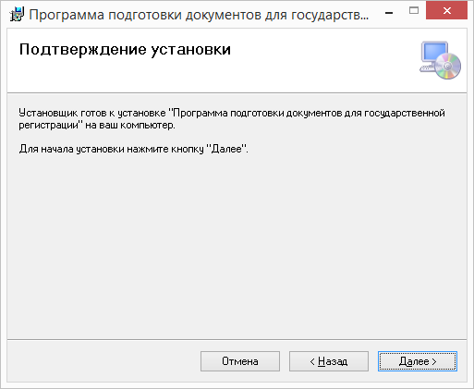

Нажимаем «Далее».

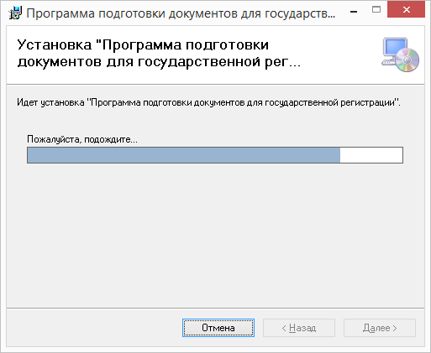

Дожидаемся окончания распаковки файлов, после чего запускаем программу установки Модуля Печати.

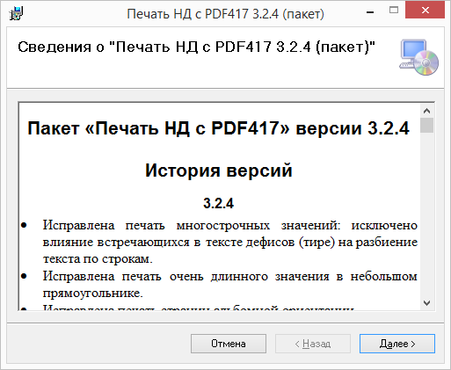

Нажимаем «Далее».

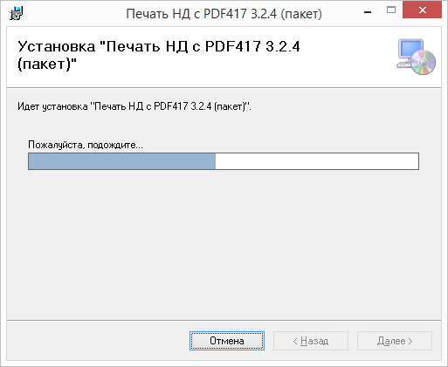

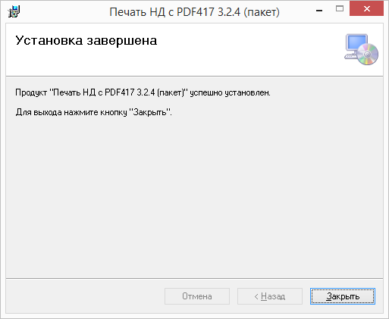

Нажимаем «Закрыть».

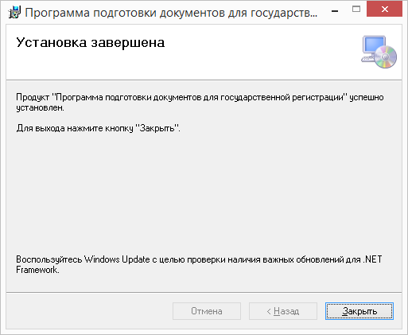

Нажимаем «Закрыть».

Программа готова к работе.

Возможные ошибки выполнения и способы их устранения

Если у Вас не установлен Microsoft Access OLE DB Provider, то при соединении с базой данных произойдет ошибка:

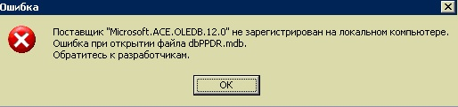

Для устранения этой ошибки необходимо загрузить и установить «Microsoft Access Database Engine 2010» по ссылке указанной ниже:

http://www.microsoft.com/en-us/download/details.aspx?id=13255

- Подготовка и сохранение заявления.

С помощь этой программы подготавливаем и распечатываем сформированное заявление, подписываем последний лист заявителем.

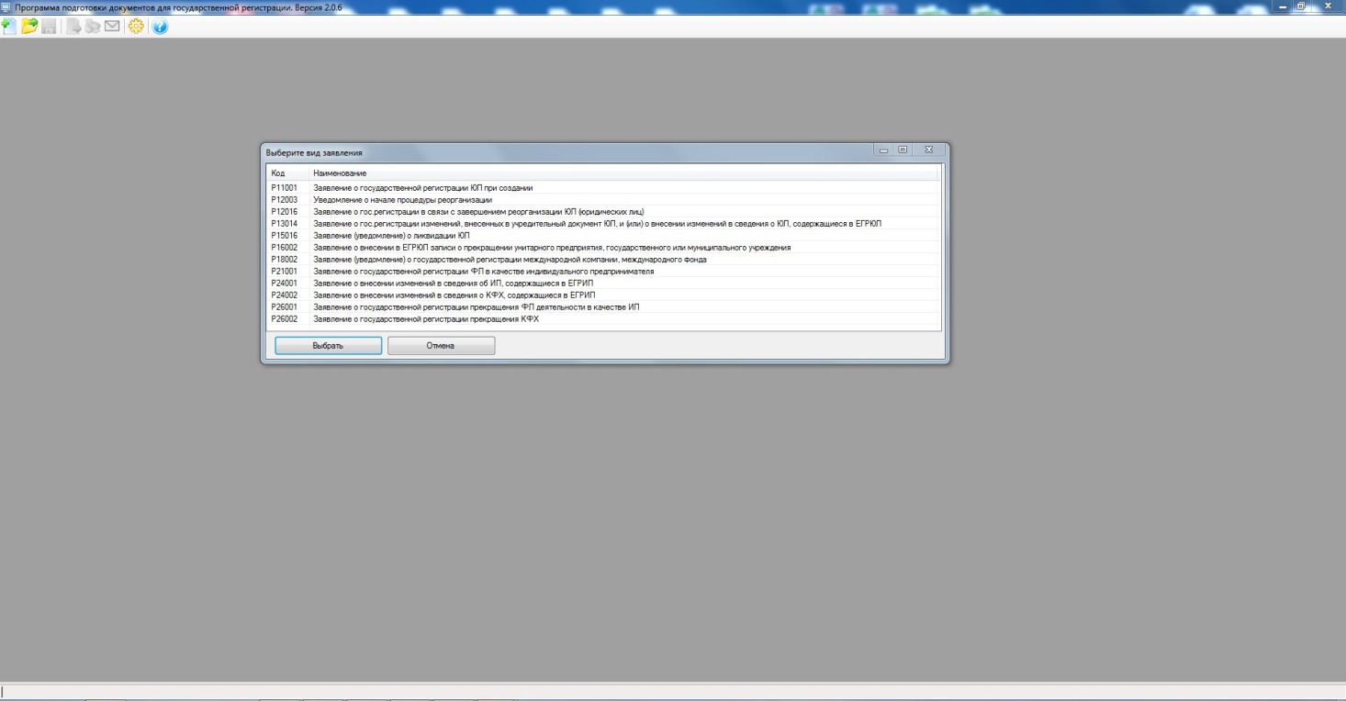

Так же Вы можете сохранить заполненную форму в электронном виде (с расширением «.tiff», многостраничную, черно-белую, 300 dpi) Выбрав пункт меню :
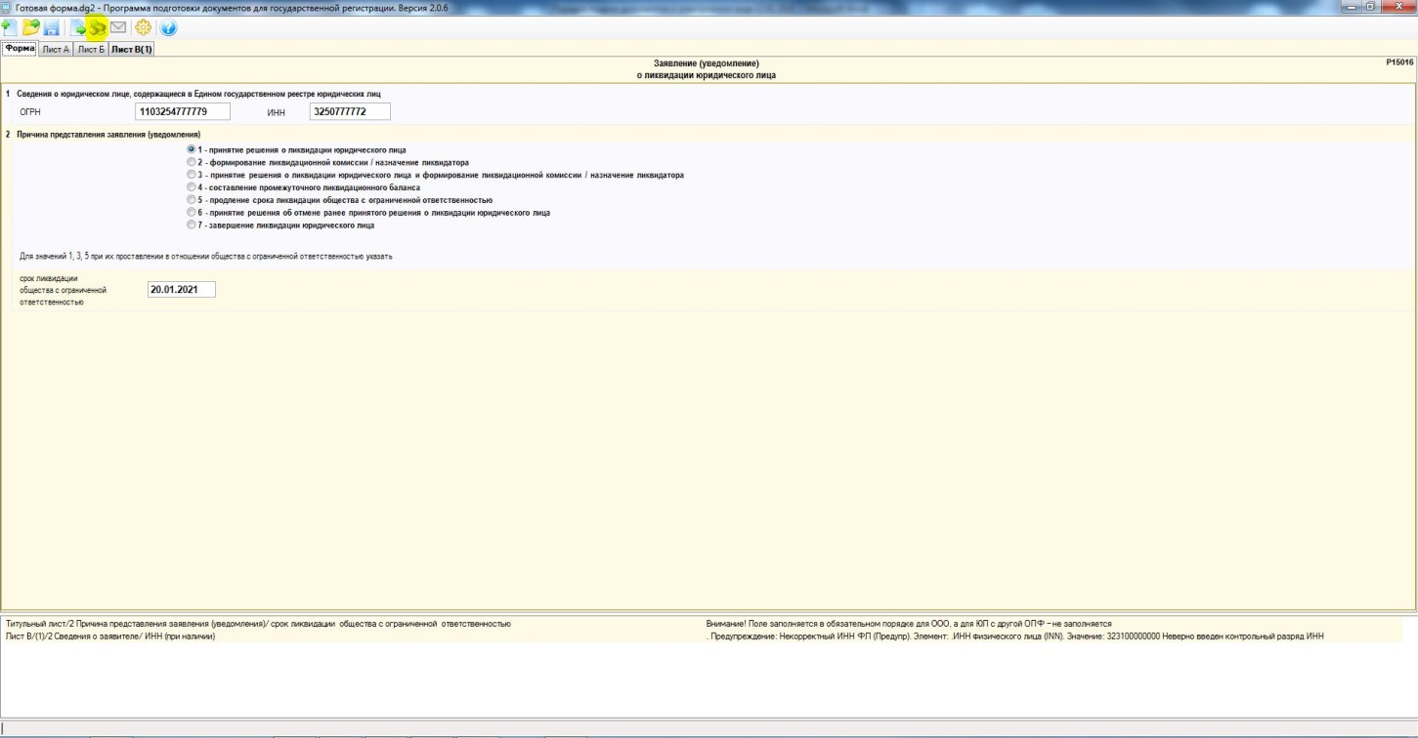

В выпадающем окне выбрать пункт :

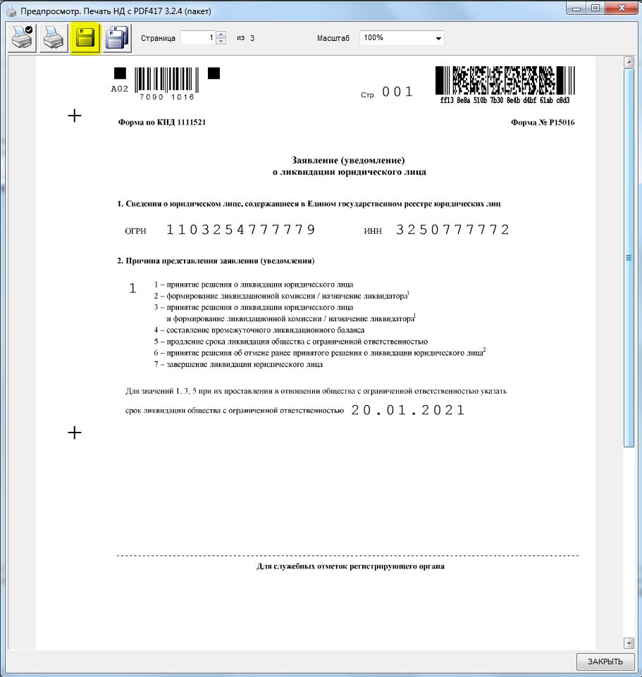

- Создания транспортного контейнера.

Для создания транспортного контейнера (пакета документов) необходимо перейти по кнопке «Формирование пакета».
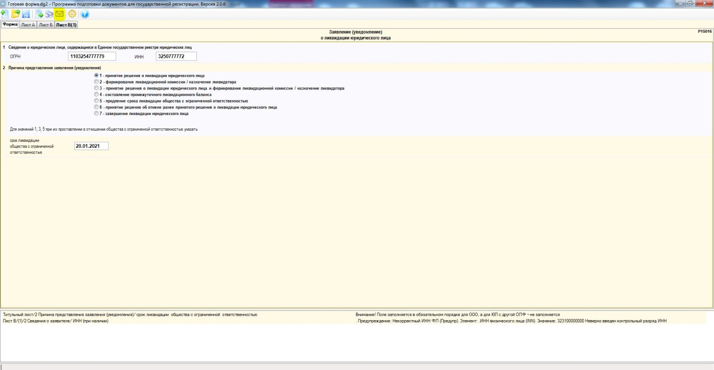

В появившемся окне заполняются все поля в соответствии с подаваемой Вами формой. («Код налогового (регистрирующего) органа» для Брянской области указывается «3256- Межрайонная ИФНС России №10 по Брянской области»).

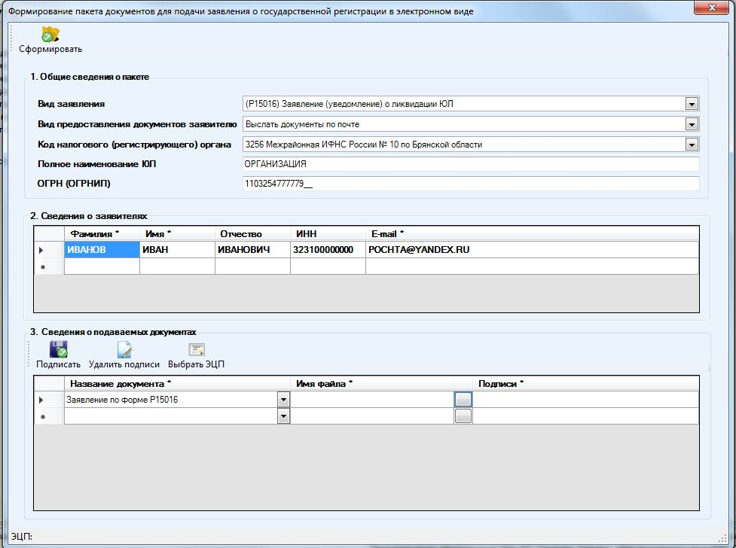

После заполнения формы необходимо указать Вашу действующую ЭЦП (кнопка «Выбрать ЭЦП»)
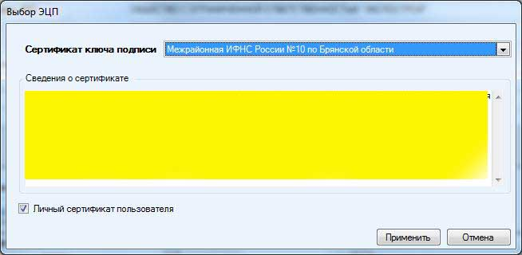

Для подкрепления документов необходимо нажать на кнопку указанную на следующем рисунке:
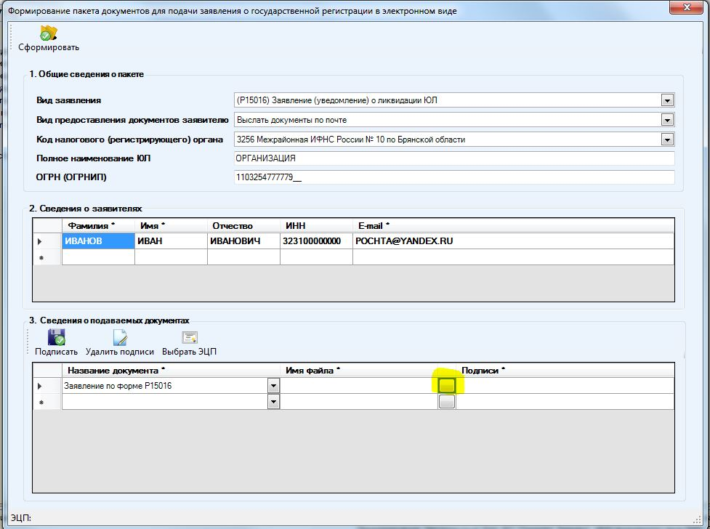

Дополнительные документы, содержащие несколько листов, сканируются в один файл.
Сканирование образов документов осуществляется с учетом следующих требований:
- формат изображения: BW;
- разрешение: 300*300dpi;
- глубина цвета: 1 бит (чёрно-белый цвет);
- формат готового файла: многостраничный TIF.
Дополнительные документы прикрепляются согласно предлагаемого списка, в случае отсутствия нужного вида документа выбирается «Иной документ».

Каждый прикрепленный документ подписывается квалифицированной электронно-цифровой подписью (путём нажатия кнопки «Подписать»), сохраняем файл пакета на компьютер (кнопка «Сформировать»).
Файл контейнер упаковываются в zip-архив («FNS_325011111111_3256_A94BC235-1451-492C-9249-B2BB7E7C1100_ЮЛ_01_01.zip»- образец). При формировании транспортного контейнера в него автоматически включается также файл с описью вложения.

- Направление транспортного контейнера.
На сайте https://www.nalog.ru/ переходим в электронный сервис «Государственная регистрация ЮЛ и ИП»
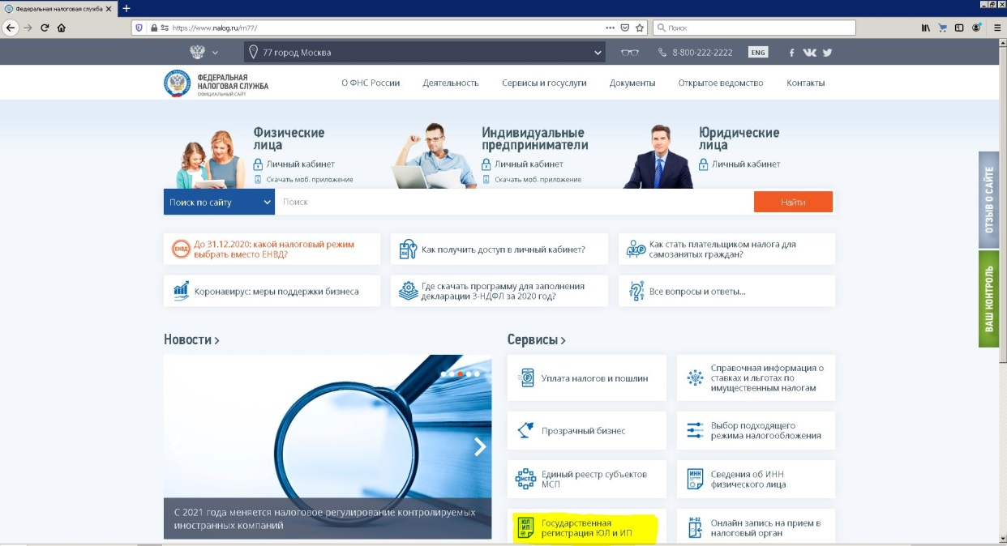

«О сервисе»
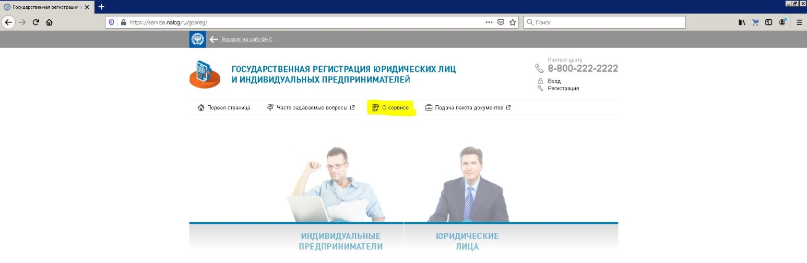

«Подача электронных документов на государственную регистрацию юридических лиц и индивидуальных предпринимателей»

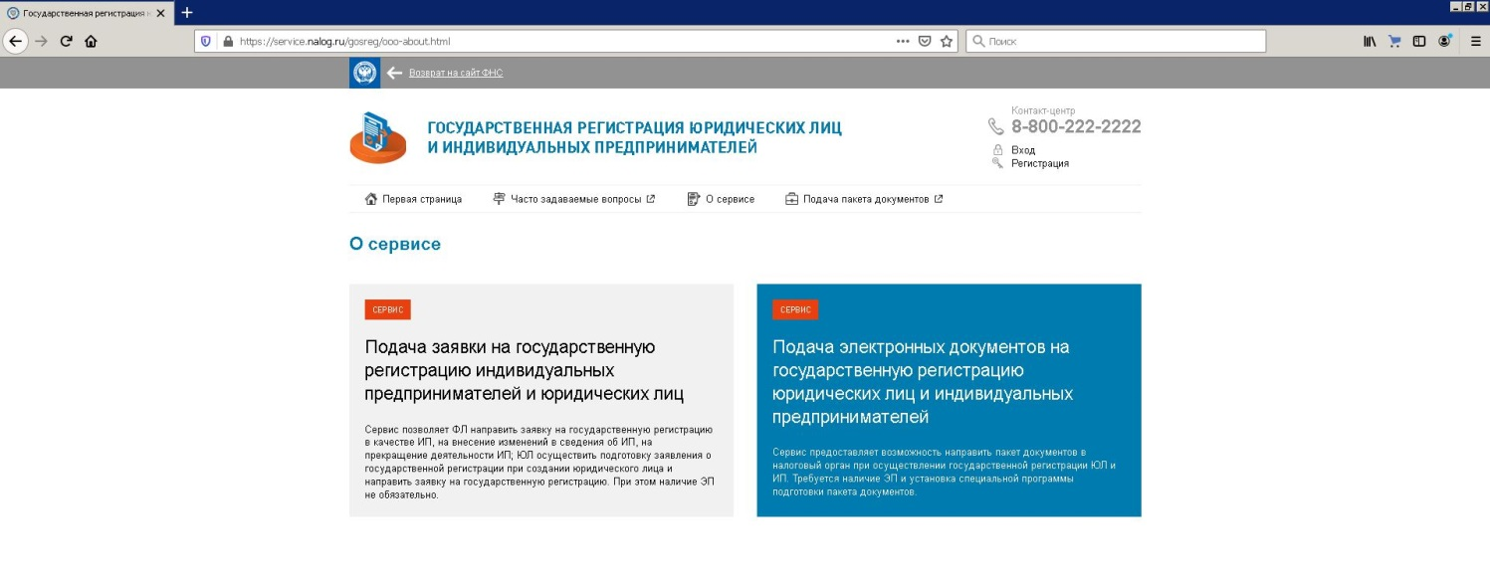
Далее
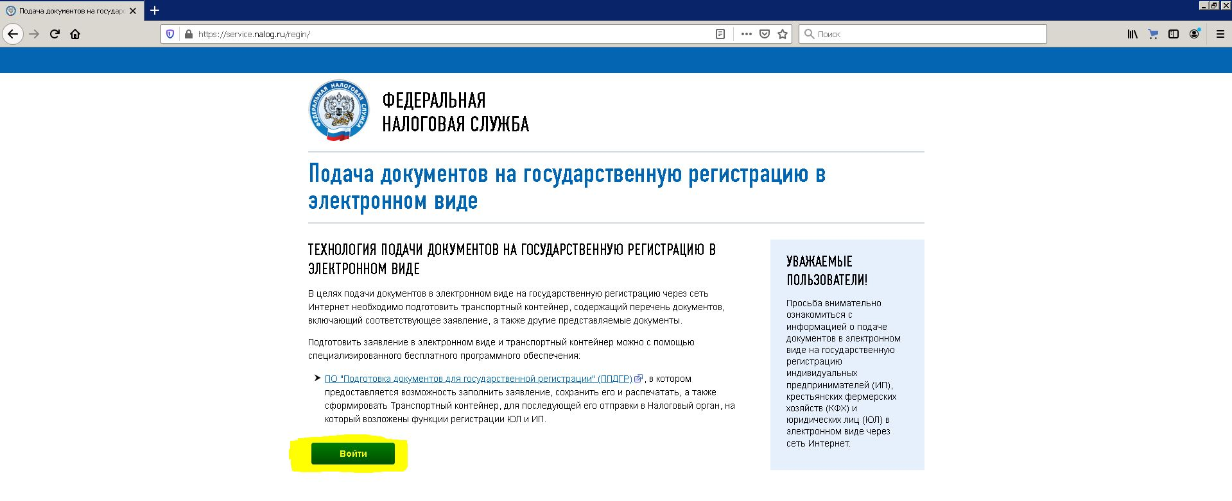

Входа в электронный сервис осуществляется через Browser plug-in.
В случае если на вашем компьютере Browser plug-in не установлен сайт предложит его скачать и установить
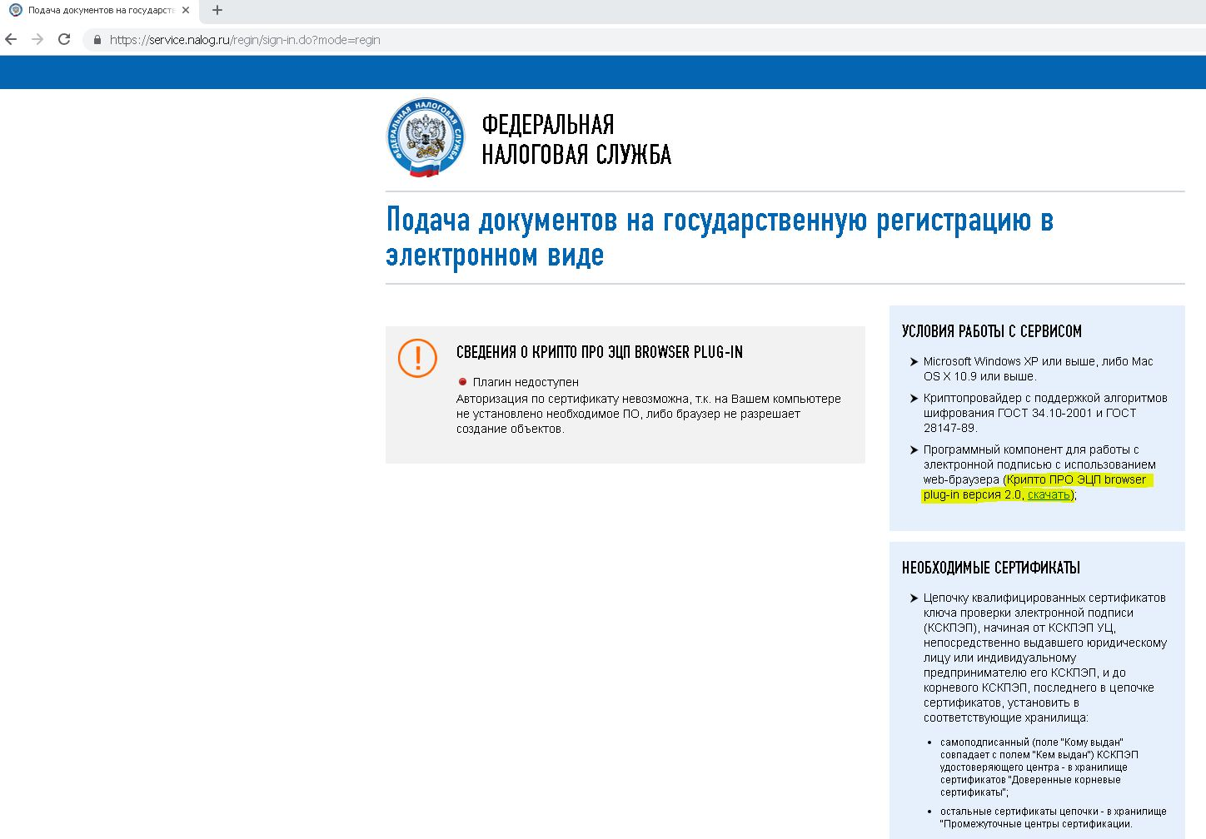

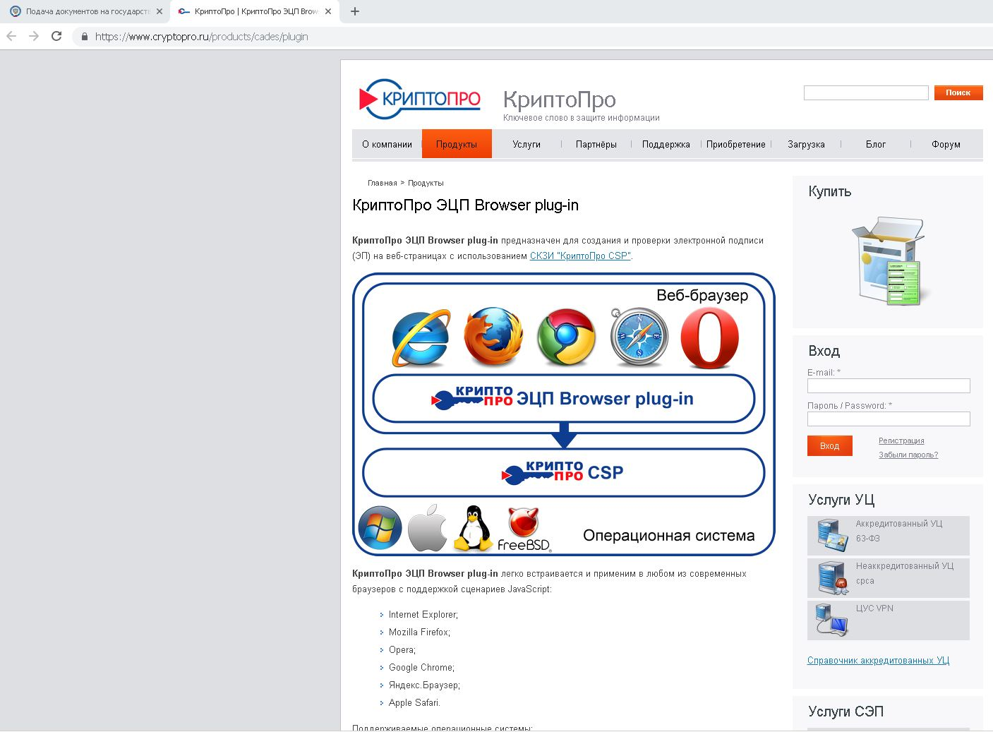
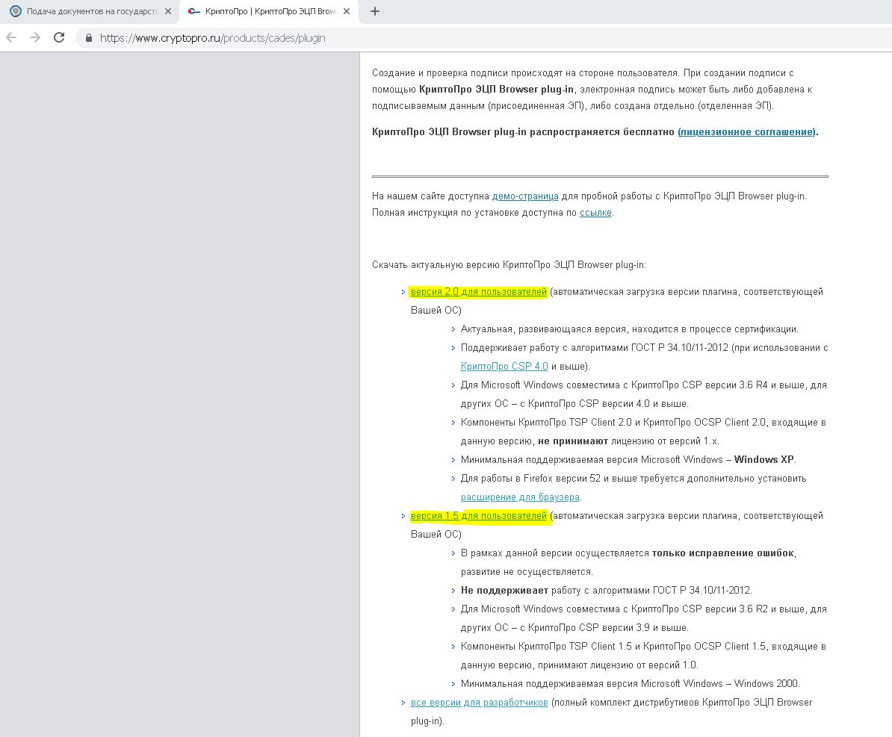
После установки данного ПО Вас направит в сервис подачи документов, где Вы сможете направить созданный контейнер.

Далее во вкладке «Отправка документов» прикрепляем сохранённый на компьютере файл сформированного пакета документов и отправляем документы в налоговый орган.
После отправления документов в электронном виде, заявителю в режиме реального времени, а также на адрес электронной почты, указанный при направлении электронных документов в налоговый орган, направляется сообщение, содержащее уникальный номер, подтверждающий доставку электронных документов в Межрегиональную инспекцию ФНС России по централизованной обработке данных. Уникальный номер необходимо сохранить (записать, скопировать в текстовый редактор и т.д.).
В дальнейшем с помощью уникального номера на сайте ФНС России в разделе «Подача документов в электронном виде на государственную регистрацию» в подразделе «Информирование о результатах обработки направленных в регистрирующий орган документов» Вы сможете получать информацию о прохождении электронных документов в налоговом органе, а также адресованные заявителю электронные документы.
В случае, если транспортный контейнер не отвечает требованиям форматно-логического контроля, установленным ФНС России, заявителю по адресу электронной почты будет направлено сообщение, содержащее информацию о выявленном несоответствии. Транспортный контейнер в дальнейшую обработку не направляется.
Транспортный контейнер, соответствующий требованиям форматно-логического контроля, установленным ФНС России, направляется в налоговый орган.
Не позднее рабочего дня, следующего за днем получения электронных документов налоговым органом, заявителю по адресу электронной почты направляется транспортный контейнер, содержащий файл с распиской в получении электронных документов, файл с электронной подписью налогового органа.
Документы, подготовленные налоговым органом в связи с внесением записи в ЕГРЮЛ или ЕГРИП (Листы записи, Свидетельства о регистрации), либо решение об отказе в государственной регистрации, сформированные в электронном виде и подписанные электронной подписью налогового органа, направляются заявителю по адресу электронной почты в транспортном контейнере. При принятии решения о государственной регистрации юридического лица в транспортный контейнер также включается представленный заявителем файл, содержащий учредительные документы юридического лица, подписанный электронной подписью налогового органа.
Просмотреть содержимое транспортного контейнера, полученного от налогового органа, можно с помощью специализированного бесплатного программного обеспечения по подготовке транспортного контейнера.
Направление документов в электронном виде освобождает Вас:
– уплаты государственной пошлины;
– от траты денег на нотариальное заверение подписи руководителя;
– от посещения налогового (регистрирующего) органа; а если Вы живете в районе : от трат финансовых средств на поездку в город.

